**ỦY BAN NHÂN DÂN TP. HỒ CHÍ MINH**

**TRƯỜNG ĐẠI HỌC SÀI GÒN**



**LÝ TUẤN DŨNG 3117490009**

**VĂNG PHÚ VINH 3117500068**

**Nhóm:2**

**TN:2**

**THIẾT KẾ HỆ THỐNG BÁO CHÁY**

**VÀ KẾT HỢP HƯỚNG DẪN CHỈ LỐI THOÁT HIỂM TRONG CHUNG CƯ MINI**

**TIỂU LUẬN MÔN HỌC**

**KỸ THUẬT ĐIỀU KHIỂN HỮU TUYẾN &**

**VÔ TUYẾN**

**NGÀNH: KỸ THUẬT ĐIỆN-ĐIỆN TỬ**

**TRÌNH ĐỘ ĐÀO TẠO: ĐẠI HỌC**

**TP. HỒ CHÍ MINH, THÁNG 5 NĂM 2021**

ỦY **BAN NHÂN DÂN TP. HỒ CHÍ MINH**

**TRƯỜNG ĐẠI HỌC SÀI GÒN**



**LÝ TUẤN DŨNG 3117490009**

**VĂNG PHÚ VINH 3117500068**

**Nhóm:2**

**TN: 2**

**THIẾT KẾ HỆ THỐNG BÁO CHÁY VÀ KẾT HỢP HƯỚNG DẪN CHỈ LỐI THOÁT HIỂM TRONG CHUNG CƯ MINI**

|  |  |  |
| --- | --- | --- |
| **Giảng viên chấm thi** | **Ngày tháng năm 2021**  **GV chấm 1** | **Ngày tháng năm 2021**  **GV chấm 2** |
| **Điểm số** |  |  |
| **Điểm chữ** |  |  |
| **Ý kiến** |  |  |
| **Ký tên**  **(Họ Tên)** | **Lê Quốc Đán** |  |

**TP. HỒ CHÍ MINH, THÁNG 5 NĂM 2021**

# LỜI CAM ĐOAN

*Tôi xin cam đoan đây là báo cáo và công trình nghiên cứu của tôi dưới sự hướng dẫn của thầy Ths. Lê Quốc Đán, đồng thời với sự kết hợp của bạn Văng Phú Vinh đã hoàn thành bài báo cáo này. Các số liệu, nội dung và kết quả nghiên cứu nêu trong bài được tham khảo các tài liệu trên Internet và biên soạn theo cấu trúc đã được nhóm tôi thiết kế.*

Tác giả

**Lý Tuấn Dũng**

**Văng Phú Vinh**



# LỜI CẢM ƠN

*Nhờ có sự hướng dẫn của thầy Ths. Lê Quốc Đán và sự phối hợp, làm việc nhóm mà đề tài “Thiết kế hệ thống báo cháy và kết hợp hướng dẫn chỉ lối thoát hiểm trong chung cư mini” của mình đã có thể hoàn thành. Tôi cũng vô cùng cảm ơn các thầy/cô trong khoa Điện tử viễn thông đã cho tôi rất nhiều kiến thức chuyên ngành để tôi có thể hoàn thành bài báo cáo này và đồng thời giúp tôi có rất nhiều kỹ năng mềm để tôi có thể vững bước trên con đường nghề nghiệp sau khi ra trường.*

*Tôi xin chân thành cảm ơn.*

Sinh viên thực hiện

**Lý Tuấn Dũng**

**Văng Phú Vinh**



###### **MỤC LỤC**

TRANG PHỤ BÌA i

LỜI CAM ĐOAN ii

LỜI CẢM ƠN iii

DANH MỤC HÌNH ẢNH 3

DANH MỤC VIẾT TẮT 4

CHƯƠNG 1 TỔNG QUAN VỀ ĐỀ TÀI 5

1.1 LÝ DO CHỌN ĐỀ TÀI 5

1.1.1 Đặt vấn đề 5

1.1.2 Ý tưởng 6

1.1.3 Mục đích 7

1.1.4 Mục tiêu 7

1.2 Ý NGHĨA ĐỀ TÀI 7

CHƯƠNG 2 CƠ SỞ LÝ THUYẾT VÀ GIỚI THIỆU MỘT SỐ THIẾT BỊ QUAN TRỌNG 8

2.1 CƠ SỞ LÝ THUYẾT 8

2.1.1 SỰ CHÁY 8

2.1.1.1 Khái niệm 8

2.1.1.2 Yếu tố hình thành ngọn lửa 8

2.1.1.3 Phân loại 9

2.1.1.4 Phương pháp đo 9

2.1.2 NHIỆT ĐỘ 10

2.1.2.1 Khái niệm 10

2.1.2.2 Phương pháp đo 11

2.1.3 CHUẨN GIAO TIẾP SPI 12

2.1.3.1 Khái niệm 12

2.1.3.2 Nguyên lý hoạt động 13

2.1.4 CHUẨN GIAO TIẾP UART 13

2.1.4.1 Khái niệm 13

2.1.4.2 Thông số 14

2.1.4.3 Nguyên lý hoạt động 14

2.2 LINH KIỆN CHUYÊN DÙNG 14

2.2.1 IC Atmega 328P 14

2.2.1.1 Khái niệm 14

2.2.1.2 Thông số kỹ thuật 15

2.2.2 Cảm biến MQ-2 16

2.2.2.1 Khái niệm 16

2.2.2.2 Thông số kỹ thuật 16

2.2.3 Photodiode YG1006 17

2.2.3.1 Khái niệm 17

2.2.3.2 Thông số kỹ thuật 17

2.2.4 LM393 17

2.2.4.1 Khái niệm 17

2.2.4.2 Thông số kỹ thuật 18

2.2.5 LM2596 18

2.2.5.1 Khái niệm 18

2.2.5.2 Thông số kỹ thuật 18

2.2.5.3 Sơ đồ chân và chức năng 19

2.2.6 WS2812B 19

2.2.6.1 Khái niệm 19

2.2.6.2 Thông số kỹ thuật 20

2.2.7 DS18b20 20

2.2.7.1 Khái niệm 20

2.2.7.2 Thông số kỹ thuật 21

2.2.8 Module Sim800L 21

2.2.8.1 Khái niệm 21

2.2.8.2 Thông số kỹ thuật 21

2.2.8.3 Sơ đồ và chức năng các chân 22

2.2.9 NRF 24L01 22

2.2.9.1 Khái niệm 22

2.2.9.2 Thông số kỹ thuật 23

CHƯƠNG 3 THIẾT KẾ SƠ ĐỒ KHỐI, SƠ ĐỒ NGUYÊN LÝ VÀ LƯU ĐỒ GIẢI THUẬT 24

3.1 THIẾT KẾ SƠ ĐỒ KHỐI 24

3.2 THIẾT KẾ SƠ ĐỒ NGUYÊN LÝ 26

3.2.1 Sơ đồ nguyên lý tại khu vực xử lý 26

3.2.2 Sơ đồ nguyên lý tại khu vực kiểm soát 29

3.3 THIẾT KẾ LƯU ĐỒ GIẢI THUẬT 30

3.3.1 Lưu đồ giải thuật tại khu vực xử lý 30

3.3.2 Lưu đồ giải thuật tại khu vực kiểm soát 31

CHƯƠNG 4 KẾT LUẬN VÀ HƯỚNG PHÁT TRIỂN 33

4.1 KẾT LUẬN 33

4.2 ĐÁNH GIÁ 33

4.2.1 Ưu điểm 33

4.2.2 Nhược điểm 33

4.3 HƯỚNG PHÁT TRIỂN ĐỀ TÀI 33

###### **DANH MỤC HÌNH ẢNH**

Hình 1.1: Mô hình chung cư mini 5

Hình 1.2: Giao diện giám sát 5

Hình 2.1: Sự cháy 7

Hình 2.2: Yếu tố hình thành ngọn lửa 8

Hình 2.3: Thang giá trị bước sóng 9

Hình 2.4: Chuẩn giao tiếp SPI 11

Hình 2.5: Nguyên lý hoạt động của chuẩn giao tiếp SPI 12

Hình 2.6: Mô tả quá trình song công của chuẩn giao tiếp SPI 12

Hình 2.7: Nguyên lý hoạt động của chuẩn giao tiếp UART 13

Hình 2.8: IC ATMEGA328P 14

Hình 2.9: Sơ đồ chân ATMEGA328P 14

Hình 2.10: Cảm biến MQ-2 15

Hình 2.11: Photodiode YG1006 16

Hình 2.12: IC LM393 17

Hình 2.13: Sơ đồ chân LM2596 18

Hình 2.14: Led 60 dây WS2812B 19

Hình 2.15: DS18B20 19

Hình 2.16: Sơ đồ chân module Sim800L 21

Hình 2.17: IC NRF24L01+ 22

Hình 3.1: Sơ đồ khối tại khu vực xử lý 23

Hình 3.2: Sơ đồ khối tại khu vực kiểm soát 24

Hình 3.3: Sơ đồ nguyên lý tại khu xử 25

Hình 3.4: Phân phối điện áp trên LED dây 27

Hình 3.5: Sơ đồ nguyên lý tại khu vực kiểm soát 28

Hình 3.6: Lưu đồ giải thuật tại khu vực xử lý 29

Hình 3.7: Lưu đồ giải thuật tại khu vực kiểm soát 30

**DANH MỤC VIẾT TẮT**

IC Integrated Circuit

DC Digital Circuit

SPI Serial Peripheral Interface

MOSI Master Out Slave IN

MISO Master IN Slave Out

SCK Serial Clock

CS Chip Select

SS Slave Select

UART Universal Asynchronous Receiver/ Transmitter

SRAM Static Random-Access Memory

LPG Liquefied Petroleum Gas

LCD Liquid-Crystal Display

OLED Organic Light-Emiting Diode

IDE Integrated Development Evironment

HVAC Heating, Ventilating and Air Conditioning

# TỔNG QUAN VỀ ĐỀ TÀI

## LÝ DO CHỌN ĐỀ TÀI

### Đặt vấn đề

Cuộc cách mạng nền công nghiệp 4.0 đã làm thay đổi đời sống con người sang một kỷ nguyên mới, mang đến nhiều lợi ích cuộc sống cho con người. Những ngành công nghiệp mũi nhọn như IOT (Internet of things), embedded sytem, cơ điện tử, tự động hóa, … đã mang đến nhiều thay đổi tích cực cho cuộc sống chúng ta. Những ứng dụng của công nghệ đã đi sâu vào đời sống sinh hoạt và sản xuất của con người. Hầu hết các thiết bi dân dụng điều có sự góp mặt của vi điều khiển và vi xử lý. Ứng dụng vi điều khiển trong thiết kế hệ thống làm giảm chi phí thiết kế và hạ giá thành sản phẩm đồng thời nâng cao tính ổn định của thiết bị cũng như hệ thống. Việc phát triển ứng dụng các hệ thống vi điều khiển đòi hỏi những hiểu biết về cả phần cứng và phần mềm, nhưng cũng chính vì vậy mà các hệ thống vi xử lý được sử dụng để giải quyết các bài toán khác nhau.

Theo trang web [*http://www.pccc.hochiminh.gov.vn*](http://www.pccc.hochiminh.gov.vn/)thống kê của cục công an phòng cháy chữa cháy trong 9 tháng đầu năm 2020 cả nước đã xảy ra 2530 vụ cháy nhà dân, cơ sở và phương tiện giao thông, làm chết 56 người, 107 người bị thương, thiệt hại tài sản ước tính, 416,15 tỷ đồng; xảy ra 306 vụ cháy rừng, gây thiệt hại 1.094 ha; xảy ra 27 vụ nổ, làm 9 người chết, bị thương 32 người. Số vụ cháy xảy ra ở khu vực thành thị chiếm 52,29%, khu vực nông thông chiếm 47,71%. Một trong các vụ cháy gây cho người dân Sài Gòn là vụ cháy chung cư Carina, vào ngày 23/3/2018 ngọn lửa bất ngờ bùng phát từ tầng hầm giữ xe tại Block A chung cư Carina Plaza, đã làm cho 14 người chết, hơn 91 người nhập viện với tình trạng nặng và làm thiệt hại tài sản.

Có thể thấy khi xảy cháy nổ gây ra thiệt hại to lớn về vật chất, của cải, tài sản và nghiêm trọng hơn là tính mạng con người. Qua đó, việc thiết kế một thiết bị báo cháy là điều cần thiết và là vấn đề cấp tốc của chúng ta. Đó là lý do chúng tôi thực hiện đề tài “Thiết kế hệ thống báo cháy kết hợp hướng dẫn chỉ lối thoát hiểm trong chung cư mini”. Tuy nhiên, do thời gian có hạn nên việc nghiên cứu chỉ dừng ở giai đoạn lên ý tưởng và thiết kế mạch. Hướng phát triển trong tương lai mà nhóm hướng tới là tối ưu hóa board mạch có thể áp dụng vào thực tế, cụ thể là nhà ở hoặc các cơ sở hạ tầng.

### Ý tưởng

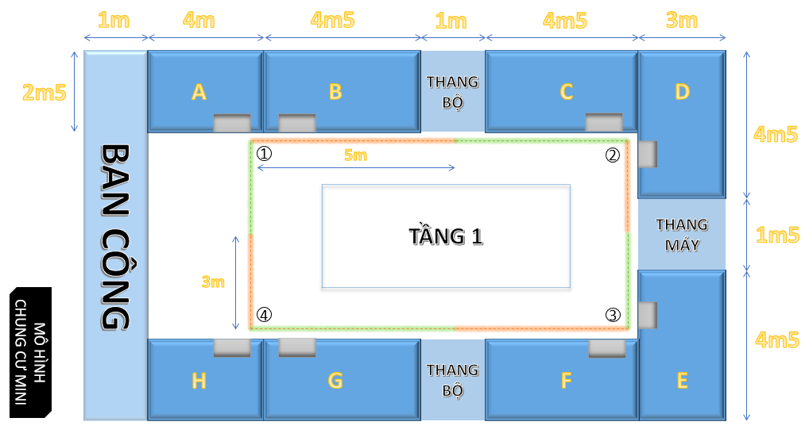

***Hình 1.1: Mô hình chung cư mini***

Mô hình được lấy ý tưởng từ thực tế nơi sinh sống đó là chung cư mini có kết cấu 3 tầng. Ở đây chúng ta chỉ sử dụng tầng 1 để làm minh họa trong đề tài. Vị trị các board cảm biến được đánh theo số thứ tự 1, 2, 3, 4 và lắp đặt trên trần nhà ở mỗi nơi cửa ra vào của hai căn hộ. Ví dụ xảy ra sự cố ở khu vực 1, led dây được lập trình theo hướng sáng ở khu vực không bị cháy, từ đó thoát hiểm bằng thang bộ hoặc thang máy. Với các kích thước được thể hiện trong hình ảnh từ đó suy ra được led dây có kích thước dài 5m, rộng 3m ở vị trí mỗi board cảm biến. Viền xanh đơn (bao quanh dòng chữ “Tầng 1”) được hiểu là giếng trời, nơi giao nhau giữa các tầng trong khu chung cư.

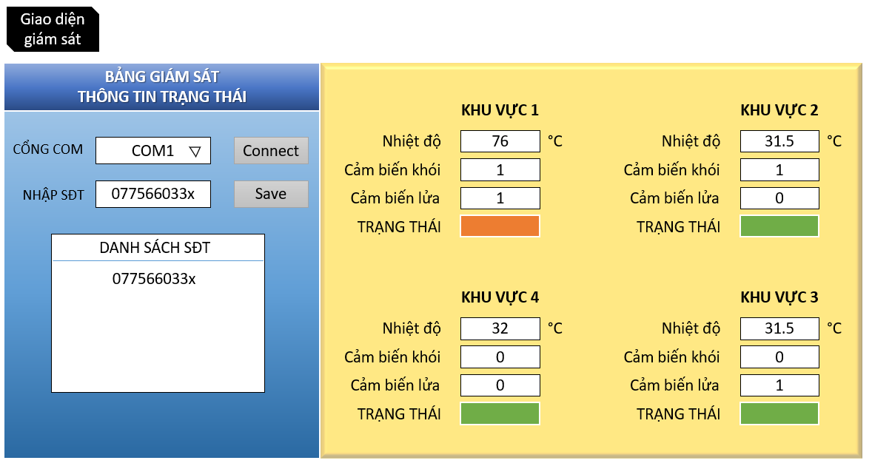

Hình 1.2: Giao diện giám sát

Bảng giao diện được viết bằng Winform dùng để hiển thị những thông tin cần thiết trong hệ thống giám sát.

### Mục đích

Việc thiết kế hệ thống báo cháy mang lại sự an toàn bởi vì:

* Phát hiện kịp thời sự cháy xảy ra tránh để bùng phát, lây lan. Phát hiện các sự cố thông qua giao diện giám sát và hướng dẫn chỉ lối thoát hiểm trong chung cư mini.
* Khi xảy ra sự cố hỏa hoạn thì các thiết bị đầu ra như chuông báo cháy, tín hiệu phát sáng (led dây WS2812B) làm nhiệm vụ báo động xung quanh, đồng thời module sim gửi tin nhắn về số điện thoại đã được lưu trước đó nhằm đảm bảo tính khẩn cấp
* Đảm bảo các thiết bị (vi điều khiển, cảm biến, máy bơm...) luôn hoạt động và gửi dữ liệu liên tục về khu vực xử lý 24/24.

### Mục tiêu

* Mang đến sự an toàn cho người dân.
* Phòng cháy chữa cháy trong khu chung cư mini.

## Ý NGHĨA ĐỀ TÀI

Đề tài “Thiết kế hệ thống báo cháy và hướng dẫn chỉ lối thoát hiểm trong chung cư mini” mang một ý nghĩa to lớn ngoài việc ứng dụng cụ thể vào đề tài của tôi là điều khiển hệ thống báo cháy và phát hiện đám cháy xảy ra kịp thời ngăn chặn mà còn là bước đệm cho việc mở rộng và phát triển sau này ở lĩnh vực thiết kế phần cứng.

# CƠ SỞ LÝ THUYẾT VÀ GIỚI THIỆU MỘT SỐ THIẾT BỊ QUAN TRỌNG

## CƠ SỞ LÝ THUYẾT

### SỰ CHÁY

#### Khái niệm

Cháy là quá trình phản ứng oxy hóa – khử nhiệt độ cao giữa chất đốt và chất oxy hóa, thường là oxy khí quyển, tạo ra các sản phẩm oxy hóa thường dạng hơi, trong một hỗn hợp gọi là khói. Sự cháy tạo ra ngọn lửa, và tạo ra nhiệt độ đủ cho sự cháy tự duy trì.

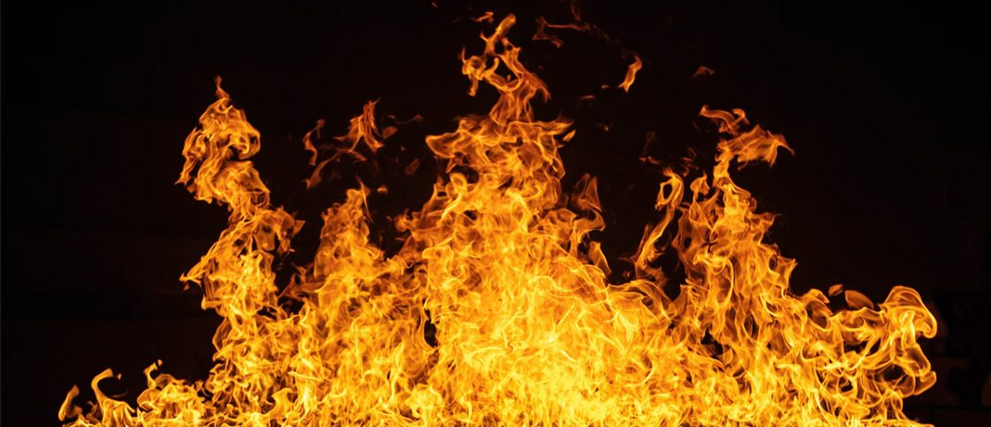

Hình 2.1: Sự cháy

Dấu hiệu xảy ra đám cháy:

* Có phản ứng hóa học
* Có tỏa ra nhiệt độ
* Phát ra ánh sáng.

Ba dấu hiệu cơ bản để nhận biết đám cháy:

* Ánh lửa và tiếng nổ: là đặc trưng của các phản ứng cháy nổ.
* Khói: là trong quá trình phản ứng cháy xảy ra sẽ tạo ra nó, các chất dẫn cháy khác nhau sẽ có màu khói khác nhau. Màu sắc của khói sẽ phụ thuộc vào các điều kiện cháy đủ không khí hoặc thiếu không khí.
* Mùi: tùy thuộc vào chất cháy sẽ có mùi vị khác nhau:
  + Mùi khét: cháy các thiết bị điện, dây cao su...
  + Mùi sốc: SO2, SO3, Clo...
  + Mùi thơm: đường, mật.

#### Yếu tố hình thành ngọn lửa

Để hình đám cháy phải có đủ 3 yếu tố: nhiên liệu, oxy và nguồn nhiệt. Nếu thiếu các yếu tố hoặc các yếu tố không đủ thì sự cháy sẽ không xảy ra.

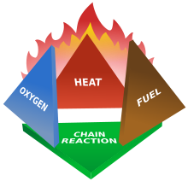

Hình .2: Yếu tố hình thành ngọn lửa

Hỏa hoạn xảy ra khi một vật dễ bắt lửa kết hợp với môi trường khí oxy đầy đủ hoặc hợp chất giàu oxy tiếp xúc với nguồn nhiệt hoặc nhiệt độ môi trường xung quanh trên điểm cháy cho hỗn hợp nhiên liệu, chất oxy hóa, và có thể duy trì tốc độ oxy hóa nhanh chóng sản sinh ra một phản ứng dây chuyền.

Sau khi đốt cháy, một phản ứng dây chuyền phải diễn ra theo đám cháy để có thể duy trì nhiệt độ riêng của chúng bằng việc tiệp thêm năng lượng nhiệt trong quá trình đốt. Một đám cháy sẽ luôn được duy trì liên tục không tắt khi vẫn đảm bảo cho chúng về nguồn cung cấp oxy, vật liệu dẫn cho chúng.

#### Phân loại

Dựa trên các các loại vật dẫn cháy sẽ có các đám cháy khác nhau:

* Đám cháy lớp A loại phổ biến: nó bắt nguồn từ những vật liệu dễ cháy như gỗ, giấy, lụa, vải, rác.… Đối với loại này có thể sử dụng các chất chữa cháy dập tắt như nước, khí CO2, hoặc bọt chữa cháy.
* Đám cháy loại B bắt nguồn từ chất lỏng, chất khí, hoặc nguyên liệu dễ cháy. Loại này thường phổ biến trong các ngành công nghiệp sử lý sơn, nhiên liệu. Trường hợp xảy ra đám cháy thì nên cách ly chất cháy khỏi oxy bằng các phủ kín.
* Đám cháy loại C cháy về điện và thiết bị điện. Phương pháp dập tắt đám cháy gồm có biện pháp cắt nguồn điện, và sử dụng dung môi.
* Đám cháy loại D gồm các kim loại dễ cháy như: titan, kali, magie, nhôm. Loại này thường gặp trong các phòng thí nghiệm. Phương pháp tốt nhất đễ dập tắt loại cháy này là dùng bột khô và biện pháp chữa cháy.
* Đám cháy loại E còn được gọi là lửa nhà bếp, xuất phát từ các chất lỏng dễ cháy như dầu mỡ, chất béo xảy ra khi nấu ăn. Đám cháy này rất phổ biến trong nhà và rất nguy hiểm. Cách tốt nhất để dập tắt là sử dụng bình chữa cháy hóa chất ướt.

#### Phương pháp đo

Ngọn lửa phát ra tia hồng ngoại, và đôi khi tia cực tím có thể nhìn thấy được. Quang phổ của ngọn lửa phụ thuộc vào thành phần hóa học của vật liệu cháy và các sản phẩm phản ứng trung gian.

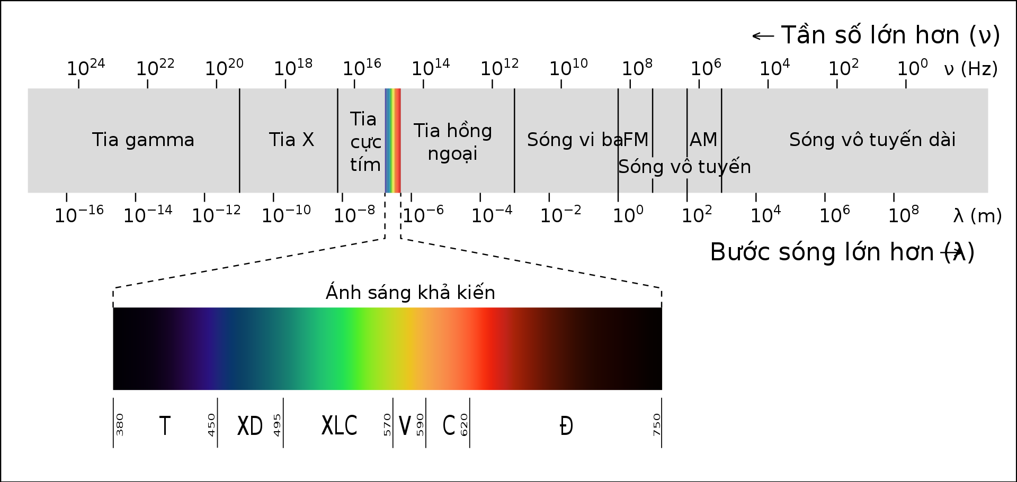

Hình 2.3: Thang giá trị bước sóng

Công thức tính bước sóng dựa trên tốc độ và tần số:

Với: là bước sóng, đơn vị đo (m)

là tốc độ lan truyền, đơn vị đo (m/s)

là tần số, đơn vị đo (Hz).

**Lưu ý**: ngọn lửa mà đề tài hướng tới mang bước sóng hồng ngoại 760nm-1100nm.

### NHIỆT ĐỘ

#### Khái niệm

Nhiệt độ là đại lý đặc trưng về cường độ chuyển động của các nguyên tử, phân tử của một vật chất. Tùy vào từng trạng thái của vật (rắn, lỏng, khí) mà các chuyển động nó khác nhau:

- Tại trạng thái lỏng:nguyên tử, phân tử luôn giao động tại vị trí cân bằng nhưng vị trí này luôn dịch chuyển nên chất lỏng không có hình dạng cố định.

- Tại trạng thái rắn: nguyên tử, phân tử chỉ xoay quanh cố định vị trí cân bằng.

Truyền nhiệt của các trạng thái tuân theo quy tắc bảo toàn năng lượng: Nhiệt luôn truyền từ nơi có nhiệt độ cao xuống nơi có nhiệt độ thấp.

- Tại trạng thái rắn: sự truyền nhiệt sảy ra chủ yếu bằng dẫn nhiệt và bức xạ nhiệt.

- Tại trạng thái lỏng và khí: ngoài dẫn nhiệt và bức xạ nhiệt còn có truyền nhiệt bằng đối lưu(là hiện tượng truyền nhiệt bằng cách vận chuyển các phần của khối vật chât giữa các vùng khác nhau do sự chênh lệch về tỉ trọng).

Biểu hiện của nhiệt độ là sự “nóng” hoặc”lạnh”, vật chất có nhiệt độ càng cao thì nó càng nóng.

Thang đo nhiệt độ, đơn vị đo nhiệt độ là độ Celsius (ºC), độ Fahrenheit (ºF), độ Kelvin (ºK). Theo lý thuyết 0º Kelvin bằng 0 º tuyệt đối và tại giá trị này tất cả các chuyển động của vật sẽ dừng lại.

ºC = ºK - 273.15 ;

ºC = 5/9 (ºF - 32)

Thiết bị đo nhiệt độ đầu tiên xuất hiện ở khoảng năm 1603, với tên gọi là nhiệt kế đo lượng nhiệt và lạnh do nhà thiên văn học người Ý tên Galileo (1564 - 1642) sử dụng. Nhưng mãi cho đến khoảng những năm 1714 nhà vật lý, nhà phát minh người Hà Lan tên là Daniel Gabriel Fahrenheit (1686 - 1736) chế tạo thành công nhiệt kế dùng thủy ngân mang hệ thống đo lường chuẩn xác nhất.

#### Phương pháp đo

Cơ bản có những các đo nhiệt độ như sau:

* Phương pháp quang: dựa trên sự phân bố phổ bức xạ do dao động nhiệt (hiệu ứng Doppler).
* Phương pháp cơ: dựa trên sự dãn nở vật rắn, chất lỏng, chất khí với áp suất không đổi.
* Phương pháp điện: dựa vào tính chất phụ thuộc của điện trở vào nhiệt độ (hiệu ứng seeback).

Bằng phương pháp điện (hiệu ứng seeback) chúng ta chỉ có thể đo gián tiếp dựa trên cơ sơ tính chất của vật phụ thuộc nhiệt độ. Có hai phương pháp đo chính:

* Đo tiếp xúc: sử dụng cho dải nhiệt đô thấp và trung bình. Các thiết bị chuyển đổi được đặt trực tiếp ngay trong môi trường đo, các thiết bị đo như: nhiệt điện trở, cặp nhiệt, IC bán dẫn…
* Đo không tiếp xúc: sử dụng cho dải nhiệt độ cao. Các thiêt bị chuyển đổi được đặt ngoài môi trường đo, các thiết bị đo như: cảm biến quang, hỏa quang kế...

**Phương pháp đo tiếp xúc**

Nguyên lý hoạt động: Điện trở của một số kim loại thay đổi theo nhiệt độ và dựa vào sự thay đổi đó chúng ta đo được nhiệt độ cần đo.

Nhiệt điện trở dung trong dụng cụ đo nhiệt độ làm việc với dòng phụ tải nhỏ, trong công nghiệp nhiệt điện trở được chia làm hai loại là:

* Nhiệt điện trở kim loại: quan hệ giữa điện trở và nhiệt độ là tuyến tính, tính lặp lại của quan hệ rất cao nên thiết bị cấu tạo đơn giản.
* Nhiệt điện trở bán dẫn: chúng được chế tạo từ hỗn hợp nhiều oxit kim loại khác nhau (vd: CuO, MnO…). Nhược điểm của chúng là có hệ số phi tuyến giữa điện trở với nhiệt độ.

**Phương pháp đo không tiếp xúc**

Nguyên lý hoạt động: Dựa trên định luật bức xạ của vật đen tuyệt đối, tức là vật hấp thụ năng lượng theo mọi hướng với khả năng lớn nhất. Bức xạ nhiệt của mọi vật đặc trưng bởi mật độ phổ E l (số năng lượng bức xạ trong một đơn vị độ dài của sóng).

Quan hệ giữa vật đen tuyệt đối với nhiệt độ và độ dài sóng được biểu diễn như sau:

Eol = C1.λ-5[ eC2/λT − 1]-1

Trong đó:

λ: độ dài của sóng.

T: nhiệt độ tuyệt đối.

C1, C2: là hằng số Planck.

C1 = 37,03.10-7 (W.m2).

C2 = 1,432.10-2 (m.K).

### CHUẨN GIAO TIẾP SPI

#### Khái niệm

SPI viết tắt của Serial Peripheral Interface, SPI bus – Giao diện ngoại vi nối tiếp, bus SPI. Chuẩn SPI được phát triển bởi Motorola. Đây là một chuẩn đồng bộ nối tiếp để truyền dữ liệu ở chế độ song công toàn phần (full- duplex) tức trong cùng một thời điểm có thể xảy ra đồng thời quá trình truyền và nhận. Đôi khi SPI còn được gọi là chuẩn giao tiếp 4 dây (Four-wire).

SPI là giao diện đồng bộ, bất cứ quá trình truyền nào cũng được đồng bộ hóa với tín hiệu clock chung. Tín hiệu này sinh ra bởi master.

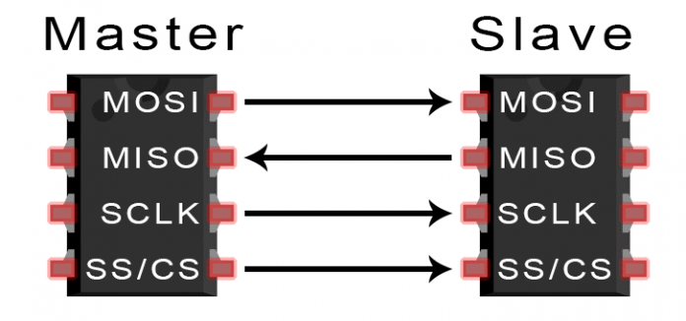

Hình 2.4: Chuẩn giao tiếp SPI

Trong giao diện SPI có bốn tín hiệu số:

* MOSI hay SI – cổng ra của bên Master (Master Out Slave IN). Đây là chân dành cho việc truyền tín hiệu từ thiết bị chủ động đến thiết bị bị động.
* MISO hay SO – Công ra bên Slave (Master IN Slave Out). Đây là chân dành cho việc truyền dữ liệu từ Slave đến Master.
* SCLK hay SCK là tín hiệu clock đồng bộ (Serial Clock). Xung nhịp chỉ được tạo bởi Master.
* CS hay SS là tín hiệu chọn vi mạch (Chip Select hoặc Slave Select). SS sẽ ở mức cao khi không làm việc. Nếu Master kéo SS xuông thấp thì sẽ xảy ra quá trình giao tiếp. Chỉ có một đường SS trên mỗi slave nhưng có thể có nhiều đường điều khiển SS trên master, tùy thuộc vào thiết kế của người dùng.

#### Nguyên lý hoạt động

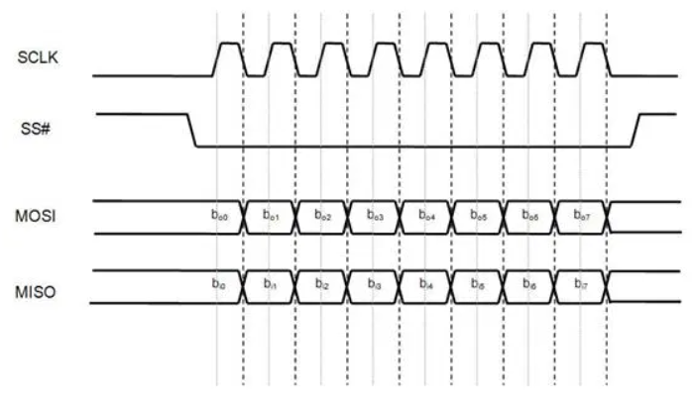

Hình 2.5: Nguyên lý hoạt động của chuẩn giao tiếp SPI

Để bắt đầu quá trình giao tiếp, Master kéo chân SS xuống mức thấp và kích hoạt xung clock. Cả Slave và Master đều có một thanh ghi dữ liệu 8 bit.

Cứ mỗi xung nhịp do Master tạo trên đường giữ nhịp SCK: một bit trong thanh ghi dữ liệu của Master sẽ được truyền qua Slave thông qua chân MOSI. Đồng thời một bit dữ liệu của thanh ghi Slave sẽ được truyền đến master thông qua chân MISO

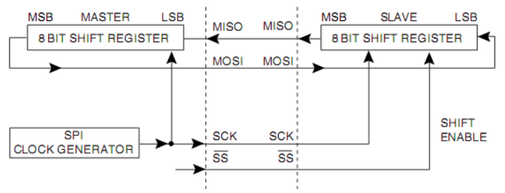

Hình 2.6: Mô tả quá trình song công của chuẩn giao tiếp SPI

Do hai gói dữ liệu của Master lẫn Slave đều được gửi qua lại đồng thời nên quá trình truyền dữ liệu này được gọi là “song công”.

### CHUẨN GIAO TIẾP UART

#### Khái niệm

UART là một mạch tích hợp được sử dụng trong việc truyền dẫn dữ liệu nối tiếp giữa máy tính và các thiết bị ngoại vi. Chuẩn UART khác với chuẩn SPI, I2C ở điểm: SPI và I2C đều có một dây truyền dữ liệu và một dây truyền xung clock để đồng bộ trong giao tiếp. Trong khi UART không có dây truyền xung đồng bộ nên mỗi vi xử lý có thể tạo ra xung đồng bộ cho chính nó.

#### Thông số

* Baund rate: khoảng thời gian dành cho một bit được truyền. Bên nhận và bên truyền phải có cùng Baund rate
* Frame: Khung truyền quy định số bit mỗi lần truyền.
* Start bit: là bit đầu tiên trong một Frame. Bit này bắt buộc phải có và nó có nhiệm vụ báo cho bên nhận biết có dữ liệu đến.
* Data: Đây là dữ liệu cần truyền. Bit có trọng số nhỏ được truyền trước.
* Parity bit: Kiểm tra dữ liệu truyền có đúng hay không.
* Stop bit: Bit báo cho bên nhận biết dữ liệu đã gửi xong. Đây là bit bắt buộc phải có.

#### Nguyên lý hoạt động

Để bắt đầu truyền dữ liệu, bit START (1bit) được gửi đi, sau đó là các bit dữ liệu và kết thúc bằng bit STOP (1 bit).

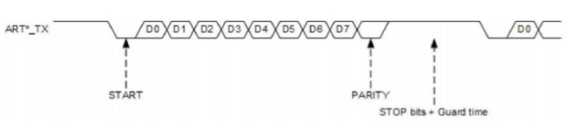

Hình 2.7: Nguyên lý hoạt động của chuẩn giao tiếp UART

Khi ở trạng tháo chờ mức điện áp ở mức cao. Khi cần truyền dữ liệu, bit START kéo mức điện áp xuống mức thấp để báo hiệu cho bên nhận biết quá trình truyền dữ liệu chuẩn bị diễn ra. Sau bit START là các bit dữ liệu D0 - D7. Sau khi truyền hết dữ liệu thì đến bit Parity để kiểm tra độ chính xác của dữ liệu truyền. Cuối cùng là bit STOP báo cho bên nhận biết đã truyền xong. Bên nhận có nhiệm vụ kiểm tra lại khung dữ liệu vừa nhận nhằm đảm bảo tính đúng đắn của dữ liệu.

## LINH KIỆN CHUYÊN DÙNG

### IC Atmega 328P

#### Khái niệm

ATmega328P là một bộ vi điều khiển tiên tiến và nhiều tính năng. Nó là một trong những vi điều khiển nổi tiếng của Atmel vì nó được sử dụng trong bo mạch arduino UNO. Nó là một bộ vi điều khiển thuộc họ vi điều khiển megaMVR của Atmel. Các vi điều khiển được sản xuất trong họ megaMVR được thiết kế để xử lý các bộ nhớ chương trình lớn và mỗi vi điều khiển trong họ này chứa lượng ROM, RAM, các chân I/O và các tính năng khác nhau và được sản xuất với các chân đầu ra khác nhau, từ 8 chân đến hàng trăm chân.

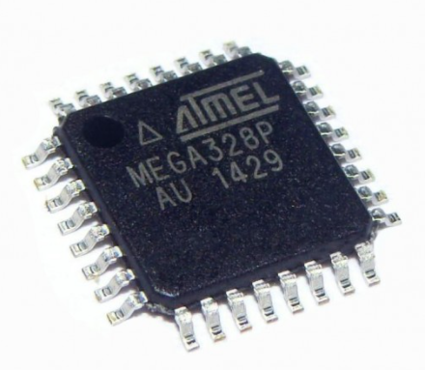

Hình 2.8: IC ATMEGA328P

Mạch bên trong của ATmega328P được thiết kế với tính năng tiêu thụ dòng điện thấp. Con chip này chứa 32 kilobyte bộ nhớ flash trong, 1 kilobyte EEPROM và 2 kilobyte SRAM. EEPROM và bộ nhớ flash là bộ nhớ lưu thông tin và thông tin đó vẫn thoát ra mỗi khi nguồn điện bị ngắt nhưng SRAM là bộ nhớ chỉ lưu thông tin cho đến khi có điện và khi ngắt nguồn điện tất cả thông tin được lưu trong SRAM sẽ bị xóa.

#### Thông số kỹ thuật

* Kiến trúc: AVR 8bit
* Xung nhịp lớn nhất: 20Mhz
* Bộ nhớ chương trình (FLASH): 32KB
* Bộ nhớ EEPROM: 1KB
* Bộ nhớ RAM: 2KB
* Điện áp hoạt động rộng: 1.8V - 5.5V
* Số timer: 3 timer gồm 2 timer 8-bit và 1 timer 16-bit
* Số kênh xung PWM: 6 kênh (1timer 2 kênh)

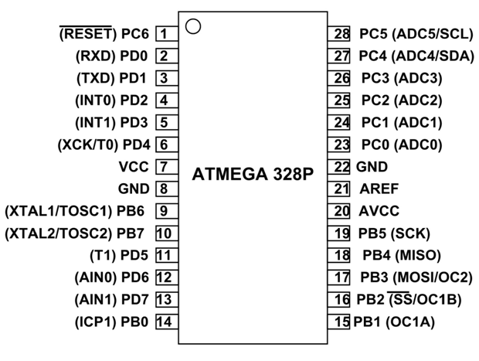

Hình 2.9: Sơ đồ chân ATMEGA328P

Thiết kế hiệu suất cao, tiêu thụ ít điện năng. Tốc độ xung nhịp 16 megahertz. Nhiệt độ tối thiểu và tối đa -40 độ C đến 105 độ C. Tổng số chân I / O kỹ thuật số là 14 chân. Khóa chức năng chương trình để bảo mật mã lập trình.

### Cảm biến MQ-2

#### Khái niệm

MQ2 là cảm biến khí, dùng để phát hiện các khí có thể gây cháy. Nó được cấu tạo từ chất bán dẫn SnO2. Chất này có độ nhạy cảm thấp với không khí sạch. Nhưng khi trong môi trường có chất ngây cháy, độ dẫn của nó thay đổi ngay. Chính nhờ đặc điểm này người ta thêm vào mạch đơn gian để biến đổi từ độ nhạy này sang điện áp.

Khi môi trường sạch điện áp đầu ra của cảm biến thấp, giá trị điện áp đầu ra càng tăng khi nồng độ khí gây cháy xung quang MQ2 càng cao.

MQ2 hoạt động rất tốt trong môi trường khí hóa lỏng LPG, H2, và các chất khí gây cháy khác. Nó được sử dụng rộng rãi trong công nghiệp và dân dụng do mạch đơn giản và chi phí thấp.

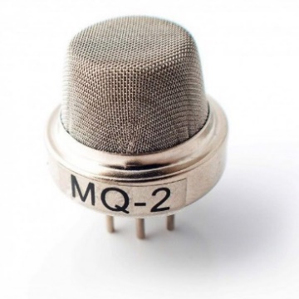

Hình 2.10: Cảm biến MQ-2

#### Thông số kỹ thuật

* Phạm vi phát hiện: 300 10000ppmm
* Phát hiện ra các loại khí: LPG, i-butane, propane, methane, alcohol, smoke
* Đặc điểm của khí: 1000ppmm isobutan
* Độ nhạy sáng: R in air/Rin typical gas≥5
* Cảm kháng: 1KΩ to 20KΩ / 50ppm
* Thời gian đáp ứng: ≤10s
* Thời gian phục hồi: ≤ 30s
* Trở kháng khi nóng: 31Ω ± 3Ω
* Dòng tiêu thụ khi nóng: ≤ 180mA
* Điện áp khi nóng: 5.0V ± 0.2V
* Năng lượng khi nóng: ≤ 900mW
* Điện áp đo: ≤ 24V
* Điều kiện làm việc:
  + Nhiệt độ: -20 ℃ ~ 55 ℃
  + Độ ẩm: ≤ 95% RH
  + Hàm lượng oxy môi trường: 21%
* Điều kiện bảo quản:
  + Nhiệt độ: -20 ℃ ~ 70 ℃
  + Độ ẩm: ≤ 70% RH

### Photodiode YG1006

#### Khái niệm

IR Diode có phát hiện cháy như cảm biến chuyên dùng để phát hiện lửa. Cảm biến lửa này được sử dụng để phát hiện nguồn lửa và nguồn sáng khác có bước sóng dài từ 760nm-1100nm. Tầm hoạt động trong khoảng 80cm với góc quét 60°.

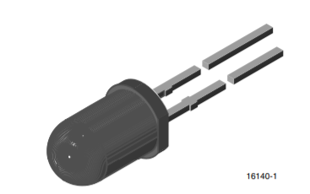

Hình 2.11: Photodiode YG1006

#### Thông số kỹ thuật

* Nguồn cấp: 3.3V - 5VDC
* Dòng tiêu thụ: 15mA
* Bước sóng đỉnh:
* Độ nhạy cao, thời gian phản hồi cao
* Khoảng cách: 80 cm
* Góc quét: 60 độ
* Kích thước: 5mm.

### LM393

#### Khái niệm

LM393 là một IC so sánh điện áp 8 chân được sử dụng rộng rãi, đóng gói SO-8 và các gói khác. IC nhỏ này được tích hợp nhiều tính năng phù hợp để sử dụng làm bộ so sánh. IC chứa hai opamps so sánh độ chính xác cao riêng biệt có thể hoạt động từ nguồn điện đơn hoặc kép. Một tính năng khác là dải điện áp cung cấp rộng nên có thể sử dụng IC trong nhiều ứng dụng khác nhau.

IC này yêu cầu dòng điện hoạt động thấp do đó rất lý tưởng để sử dụng trong các thiết bị di động và hoạt động bằng pin. Hệ thống logic đầu ra có thể được sử dụng trong các mạch kỹ thuật số. Dòng điện đầu ra tối đa của IC là 20mA đủ để điều khiển các transistor và hệ thống logic, thiết bị logic và vi điều khiển

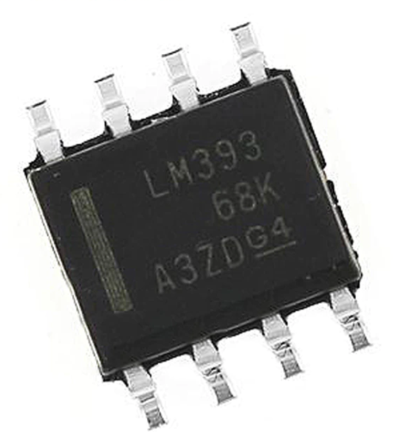

Hình 2.12: IC LM393

#### Thông số kỹ thuật

* Dải nguồn cung cấp rộng: 2Vdc đến 36Vdc.
* Dải nguồn cung cấp kép: +/- 1Vdc đến +/- 18Vdc.
* Dòng hoạt động thấp: 0.4mA.
* Dòng input thấp: 25nA.
* Dòng offset lối vào thấp +/- 5nA
* Điệp áp off set cực đại là +/- 3mA.
* Dải điện áp lối vào chung thấp (bao gồm cả mức điện áp bằng đất).
* Dải điện áp lối vào vi sai bằng với điện áp của nguồn cung cấp.
* Điện áp offset lối vào thấp: – 2mA đối với LM393A.– 5mA đối với LM293/393.
* Điện áp lối ra tương thích với các mức log ic DTL, ECL, TTL, MOS và CMOS.
* Điện áp bão hòa lối ra thấp: 250mV, 4mA

### LM2596

#### Khái niệm

IC LM2596 là một IC ổn áp dạng xung DC-DC. Điện áp đầu vào trong dải từ 4,5V-40V. Điện áp đầu ra điều chỉnh được trong khoảng từ 1,5V-37V, dòng điện áp đầu ra đạt 3A hiệu suất cao nhờ cơ chế băm xong ở tần số lên tới 150KHz. Trong quá trình hoạt động LM2596 luôn được đặt trong các chế độ bảo vệ quá nhiệt vào quá dòng.

#### Thông số kỹ thuật

* Điện áp đầu ra cố định: 5V
* Phạm vi điện áp đầu vào rộng, lên đến 40V
* Kích thước PCB: 2,5 x 5,0 cm
* Dòng điện ra tối đa 3.0 A
* Bộ dao động nội tần số cố định 150 kHz
* Chế độ chờ công suất thấp
* Tắt máy nhiệt và bảo vệ giới hạn dòng điện
* Mức độ nhạy cảm độ ẩm (MSL) bằng 1
* Hiệu suất chuyển đổi lên đến 92%

#### Sơ đồ chân và chức năng

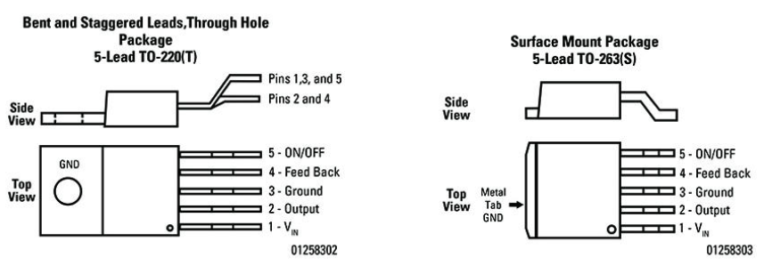

Hình 2.13: Sơ đồ chân của LM2596

|  |  |  |
| --- | --- | --- |
| **Số chân** | **Tên** | **Chức năng** |
| 1 | VIN | Đây là đầu vào điện áp áp dương cho IC. Chân này phải được nối với một tụ điện có giá trị thích hợp để giảm thiểu quá độ điện áp và để cung cấp dòng chuyển mạch cần thiết bởi bộ điều chỉnh. |
| 2 | GND | Chân nối đất |
| 3 | OUTPUT | Công tắc bên trong. Điện áp ở chân này chuyển đổi giữa (+ VIN – VSAT) và khoảng -0,5V, với chu kỳ làm việc xấp xỉ VOUT/VIN. |
| 4 | Feedback | Cảm biến điện áp đã điều chỉnh ở ngõ ra để hoàn tất vòng phản hồi |
| 5 | ON/OFF | Cho phép tắt mạch điều chỉnh chuyển mạch bằng cách sử dụng tín hiệu mức logic, do đó giảm dòng tổng cung cấp đầu vào xuống khoảng 80. Kéo chân này xuống dưới mức điện áp ngưỡng khoảng 1,3V, bật bộ điều chỉnh và kéo chân này lên trên 1,3V (tối đa 25V) để tắt bộ điều chỉnh. Nếu không cần tính năng tắt máy này, chân ON/OFF có thể được nối đất hoặc nó có thể được bỏ trống; trong cả hai trường hợp, bộ điều chỉnh sẽ ở trong trạng thái ON |

### WS2812B

#### Khái niệm

WS2812B sử dụng chip WS2812B nên có thể dễ dàng lập trình để điều khiển màu sắc và độ sáng cho từng bóng led, tương thích với nhiều vi điều khiển. Với lớp phủ Silicon bên ngoài có thể chống nước hoàn toàn, đảm bảo an toàn khi sử dụng trong môi trường ẩm ướt. Mặt sau dây Led có lớp keo giúp dễ dàng cố định lên bất kì nơi nào.

Dây 60 led SMD 5050 RGB WS2812B có thể sử dụng để làm biển quảng cáo, dán trên tường để trang trí… Phù hợp với trang trí phòng ốc, khách sạn, bể cá, bên trong xe ô tô, …

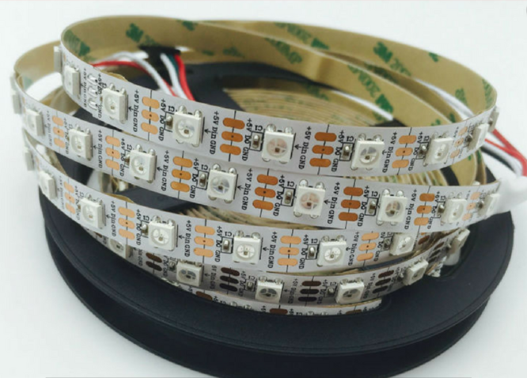

Hình 2.14: Led 60 dây WS2812B

#### Thông số kỹ thuật

* Chipset: WS2812B (W2811 IC built-in 5050 RGB)
* Điện áp: 3.3V-5V
* Công suất: 14.4 W/m
* Nhiệt độ làm việc: -10°C - 40°C
* Màu sắc hiển thị: có khả năng hiển thị tất cả các màu.
* Số bit/color: 8 bit/color
* Số lượng LED: 60 Led/1m
* Bề rộng: 10mm
* Độ kháng nước: IP67
* Góc nhìn: 120°

### DS18b20

#### Khái niệm

DS18B20 là cảm biến nhiệt độ được tích hợp trong ống thép không rỉ, độ nhạy cao cho phép bạn đo chính xác nhiệt độ môi trường ẩm ướt, cảm biến được dùng ở nhiệt độ 100℃ (có thể dùng lên tới 125℃). Việc sử dụng rất đơn gỉan, với bộ cảm biến 3 dây chỉ cần cấo nguồn cho module và kết nối dây Digital của module đến chân digital của vi điều khiển. Dữ liệu đọc được có thể hiển thị trên màn hình LCD, OLED hoặc cửa sổ Serial Monitor của trình biên dịch Arduino IDE.

Ứng dụng vào việc kiểm soát môi trường HVAC. Cảm nhận nhiệt độ bên trong tòa nhà, thiết bị hoặc máy móc, giám sát và kiểm soát quá trình.

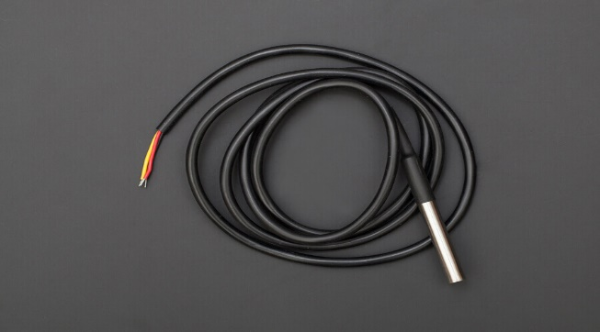

Hình 2.15: DS18B20

Cảm biến không nhận được bất kỳ sự suy giảm tín hiệu trên một khoảng cách dài. DS18B20 cung cấp các số đọc độ phân giải từ 9 đến 12 bit qua giao diện 1 dây, do đó chỉ cần kết nối một dây từ bộ vi xử lý trung tâm

#### Thông số kỹ thuật

* Giao diện 3 dây:
* Dây đỏ - VCC
* Dây vàng –GND
* Dây xanh –DATA
* Điện áp hoạt động: 3_5V DC.
* Dải đo nhiệt độ: -55℃_125℃ (-67⁰F_257⁰F).
* Sai số: +-0.5℃ khi đo ở dải nhiệt độ -10℃_85℃.
* Độ phân giải: 9bit_12bit.
* Chuẩn giao tiếp: 1-Wire (1 dây).
* Thời gian chuyển đổi nhiệt độ tối đa: 750ms (khi chọn độ phân giải 12bit).
* Mỗi IC có một mã riêng (lưu trên EEPROM của IC) nên có thể giao tiếp nhiều DS18B20 trên cùng 1 dây.
* ống thép không rỉ (chống ẩm, ướt) đường kính 6mm, dài 50mm.
* Đường kính đầu dò: 6mm.
* Chiều dài dây: 1m.

### Module Sim800L

#### Khái niệm

Module sim800L dùng điều khiển thiết bị hoặc cảnh báo từ xa thông qua mạng di động như gọi điện, nhắn tin, GPRS.

Dễ giao tiếp với các họ vi điều khiển như Pic, 8051, AVR, Arduino…

Module Sim 800l được ứng dụng rộng rãi ngoài thực thế,các phòng thông minh, ngôi nhà thông minh, IOT…

Điều khiển module sử dụng bộ tập lệnh AT dễ dàng và tiêu thụ điện năng nhỏ phù hợp cho các đồ án hoặc dư án cần dùng Pin hoặc Acquy

#### Thông số kỹ thuật

Nguồn cấp: 4.2 VDC – 5 VDC

Khe cắm SIM : MICROSIM

Dòng khi ở chế độ chờ: 10 mA

Dòng khi hoạt động: 100 mA đến 2A.

Hỗ trợ 4 băng tần phổ biến.

Kích thước: 25 mm x 22 cm

#### Sơ đồ và chức năng các chân

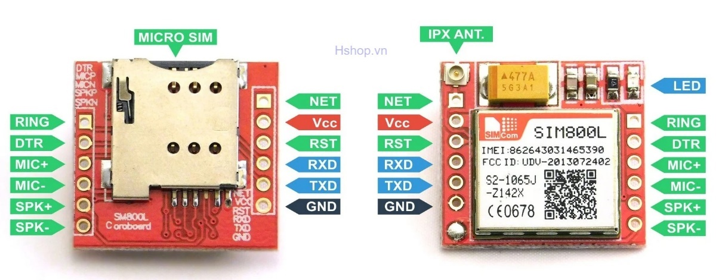

Hình 2.16: Sơ đồ chân module Sim800L

**Chức năng các chân:**

* VCC: Nguồn vào 4.2V.
* TXD: Chân truyền Uart TX.
* RXD: Chân nhận Uart RX.
* DTR: Chân UART DTR, thường không xài.
* SPKP, SPKN: ngõ ra âm thanh, nối với loa để phát âm thanh (8 Ohm-0.87W).
* MICP, MICN: ngõ vao âm thanh, phải gắn thêm Micro để thu âm thanh.
* Reset: Chân khởi động lại Sim800L (thường không xài).
* RING: báo có cuộc gọi đến
* GND: Chân Mass, cấp 0V.

### NRF 24L01

#### Khái niệm

Nordic nRF24L01 + là vi mạch thu phát RF 2Mbps công suất cực thấp (ULP) tích hợp cao cho băng tần 2.4GHz ISM (Công nghiệp, Khoa học và Y tế). Với dòng RX / TX cao nhất thấp hơn 14mA, chế độ giảm nguồn μA phụ, quản lý nguồn nâng cao và phạm vi cung cấp 1,9 đến 3,6V, nRF24L01 + cung cấp giải pháp ULP thực sự cho phép tuổi thọ pin hàng tháng đến hàng năm từ pin đồng xu hoặc AA / Pin AAA. Bộ tăng tốc giao thức phần cứng ShockBurst ™ nâng cao giảm tải các chức năng giao thức quan trọng về thời gian từ bộ vi điều khiển ứng dụng cho phép triển khai kết nối không dây tiên tiến và mạnh mẽ với bộ vi điều khiển của bên thứ ba chi phí thấp.

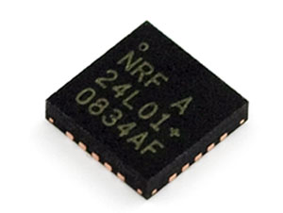

Hình 2.17: IC NRF24L01+

#### Thông số kỹ thuật

* Điện áp cung cấp: 1.9 – 3.6V
* Dòng hoạt động: 1uA 🡪 15mA (tối đa)
* Tần số làm việc: 2.4GHz
* Tốc độ dữ liệu không dây: 2Mbps
* Có 125 kênh RF
* Hoạt động ở mức điện năng thấp
* Tốc độ dữ liệu: 250Kbps, 1Mbps, 2Mbps

# THIẾT KẾ SƠ ĐỒ KHỐI, SƠ ĐỒ NGUYÊN LÝ VÀ LƯU ĐỒ GIẢI THUẬT

## THIẾT KẾ SƠ ĐỒ KHỐI

Chúng ta chia làm hai khu: khu vực xử lý và khu vực kiểm soát

+ Khu vực xử lý gồm có các cảm biến MQ-2 phát hiện khói, cảm biến Flame Sensor phát hiện lửa, cảm biến DS18B20 thu thập giá trị nhiệt độ. Sau đó sẽ gửi thông tin đến trung tâm xử lý bằng công nghệ truyền dẫn không dây thông qua bộ phát sóng cao cần (RF). Nếu đủ điều kiện phát hiện cháy thì led dây được kích hoạt để hướng dẫn chỉ lối thoát hiểm.

+ Khu vực kiểm soát có nhiệm vụ nhận tín hiệu gửi về từ khu vực xử lý thông qua bộ thu sóng cao tần để thực hiện bật đèn báo động, chuông và gửi tin nhắn thông báo nếu có sự cố xảy ra. Hiển thị các thông số môi trường, trạng thái thu được từ khu vực xử lý lên giao diện giám sát thông qua khối giao tiếp máy tính.

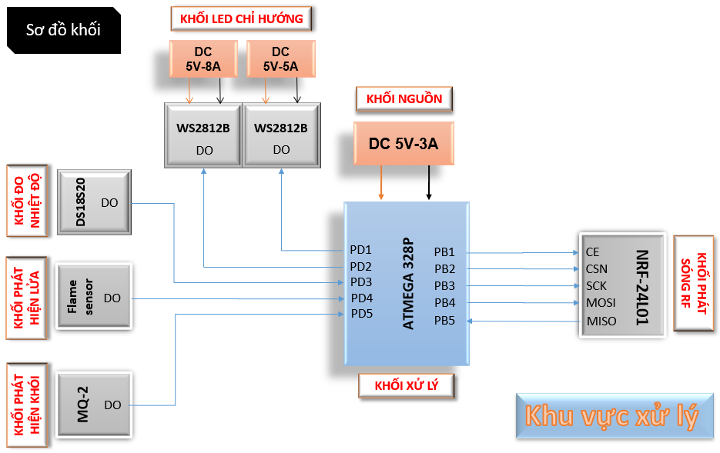

Hình 3.1: Sơ đồ khối tại khu vực xử lý

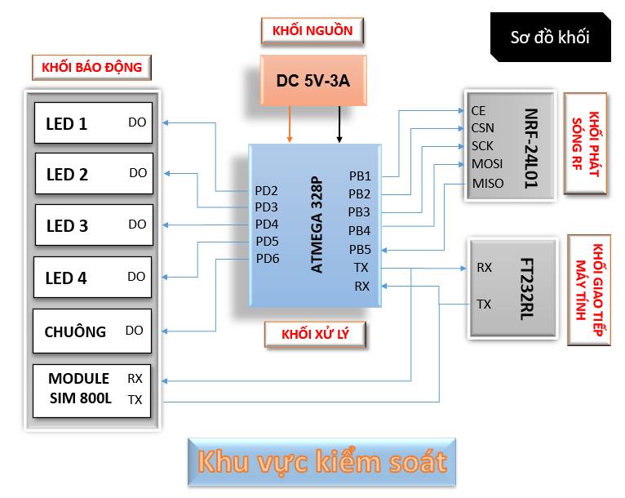

Hình 3.2: Sơ đồ khối tại khu vực kiểm soát

* ***Chức năng của từng khối***

**Khối phát hiện khói:** phát hiện khói phát ra từ đám cháy sau đó gửi tín hiệu về khu vực kiểm soát.

**Khối đo nhiệt độ:** đo nhiệt độ từ môi trường gửi thông số về khu vực kiểm soát.

**Khối phát hiện lửa:** phát hiện lửa tạo ra từ đám cháy và gửi tín hiệu về khu vực kiểm soát.

**Khối phát sóng RF:** tạo sóng RF để gửi tín hiệu từ khu vực xử lý về khu vực kiểm soát

**Khối thu sóng RF:** thu sóng RF từ khu vực xử lý gửi về cho khu vực kiểm soát.

**Khối báo động:** báo động khi phát hiện có sự cố xảy ra thông qua việc thu nhận giá trị của các cảm biến.

**Khối xử lý:** bật các thiết bị xử lý sự cố.

**Khối giao tiếp máy tính:** giao tiếp giữa máy tính và khu vực kiểm soát để giám sát hệ thống.

**Khối nguồn:** cung cấp nguồn cho hệ thống hoạt động.

**Khối led chỉ hướng:** chỉ dẫn hướng thoát hiểm nơi không xảy ra sự cố.

## THIẾT KẾ SƠ ĐỒ NGUYÊN LÝ

### Sơ đồ nguyên lý tại khu vực xử lý

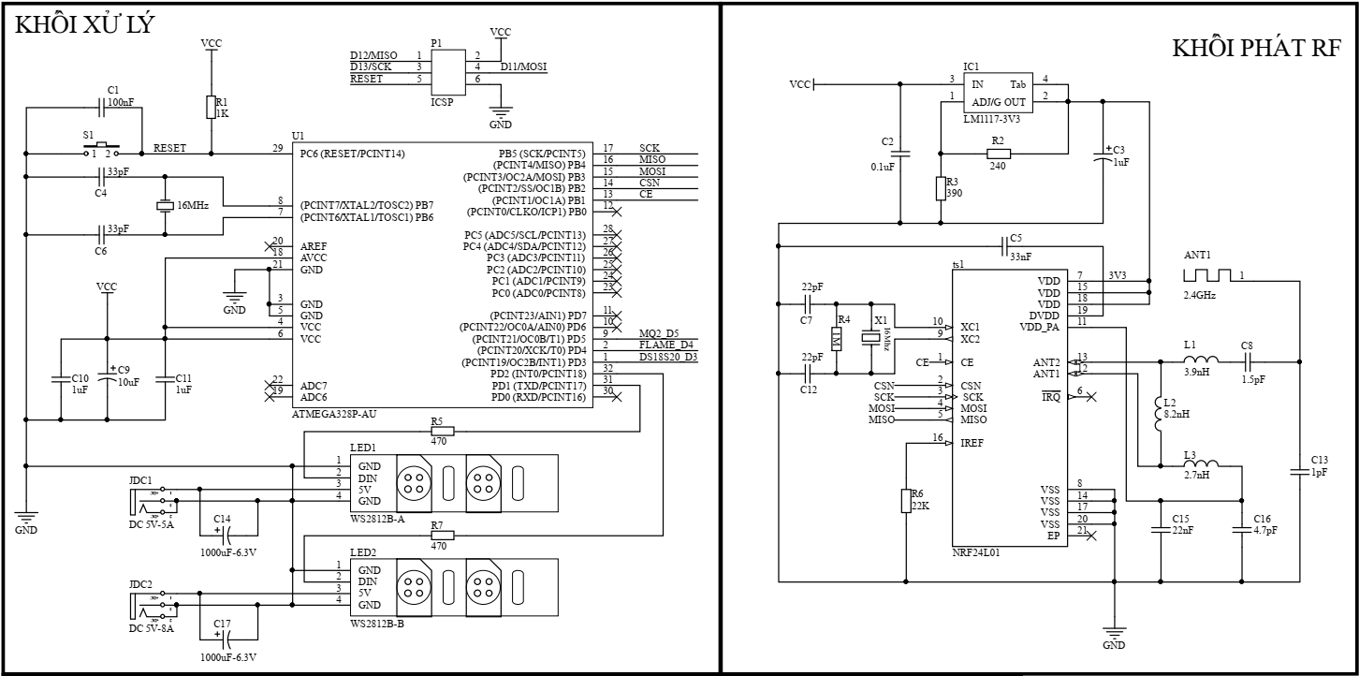

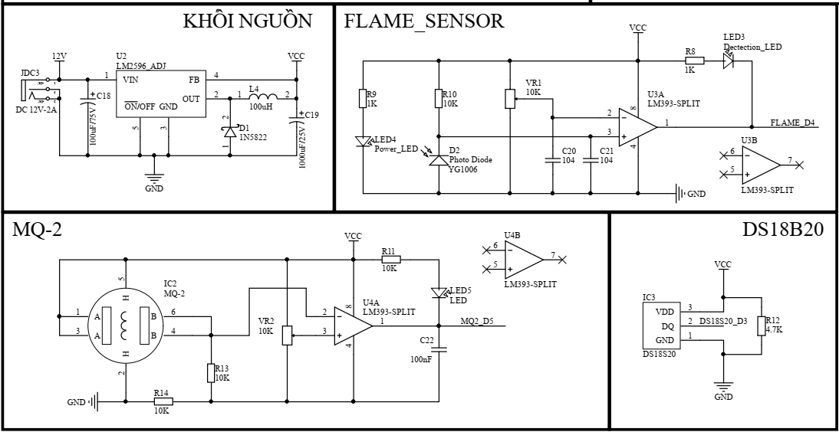

Hình 3.3: Sơ đồ nguyên lý tại khu vực xử lý

*Giải thích sơ đồ nguyên lý:*

Đặt điện áp 5V tại đầu vào Không đảo (3) của IC trong trường hợp không có lửa bằng cách xoay núm cài đặt trước để cài đặt độ nhạy của cảm biến.

Khi cảm biến này phát hiện ra lửa (ánh sáng trong dải bước sóng 760 nm - 1100 nm) thì điện trở của Phototransistor sẽ giảm xuống. Sau đó, tối đa lượng điện áp sẽ được phân bổ trên điện trở (R10). Vì vậy, một lượng điện áp thấp từ Phototransistor được cấp cho đầu vào Đảo ngược (2) của IC. Sau đó IC so sánh sẽ so sánh điện áp này với điện áp ngưỡng. Trong điều kiện này, điện áp đầu vào này nhỏ hơn điện áp ngưỡng, vì vậy đầu ra cảm biến ở mức THẤP (0), xuất ra tín hiệu digital chân PD4. Và ngược lại với trường hợp cảm biến không phát hiện ra lửa.

Khi nồng độ chất khí càng cao điện áp đầu ra của cảm biến tăng lên. Và được đưa tới bộ so sánh LM393 để số hoá tín hiệu. Bộ so sánh cùng với một biến trở để điều chỉnh độ nhạy của cảm biến. Khi nồng độ khí vượt qua giới hạn điều chỉnh nó sẽ đưa ra tín hiệu dạng số chân PD5. Một đèn LED có thể được sử dụng để quan sát đầu ra. Đồng thời sử dụng tụ điện cung cấp điện để lọc gợn sóng.

Chân PD3 của IC ATMEGA328P-AU được nối với ngõ ra của DS18B20 để nhận dữ liệu khi nhiệt độ thay đổi. Ở chế độ mặc định thì DS18B20 hoạt động ở độ phân giải 12bits. Nhiệt độ được lưu bên trong DS18B20 được tính ở nhiệt độ Celcius.

Vi điều khiển IC ATMEGA328P sử dụng thạch anh 12MHz, sẽ có xung nhịp 1MHz, như vậy chu kỳ lệnh sẽ là 1μs. Để tăng độ ổn định tần số, chúng ta dùng thêm 2 tụ nhỏ C4, C6 (33pF x2), tụ bù nhiệt ổn tần. Nút nhấn ở chân PC6 có tác dụng reset lại trạng thái của board. Với điện trở kéo lên, đầu vào vi điều khiển sẽ đọc trạng thái là HIGH nếu nút nhấn không được bấm. Do đó, mức điện áp tại đầu vào của MCU sẽ đọc là mức điện áp Vcc (HIGH). Khi nút nhấn được bấm, nó sẽ kết nối trực tiếp đầu vào vi điều khiển ATmega328P với GND. Dòng điện sẽ chạy thẳng qua điện trở kéo xuống GND, vì thế mức điện áp đọc tại đầu vào vi điều khiển là 0V (LOW). Đồng thời gắn thêm tụ gốm 100nF để tránh hiện tượng chân mức logic bị trôi khi nút nhấn mở. Nếu không có điện trở kéo lên, khi bạn nhấn nút sẽ xảy ra hiện tượng đoản mạch. Code được nạp từ mạch nạp AVR USBasp Programmer thông qua giao thức SPI.

Đoạn LED dây WS2812B dây dài 3m được nối với chân tín hiệu digital PD1. Ứng với mỗi NeoPixel riêng lẻ 60mA ở độ sáng tối đa màu trắng (đỏ + lục + lam). Tuy nhiên chúng ta chỉ sử dụng 1/3 giá trị này là 20mA. Ta có: 180 NeoPixels x 20mA / 1000 = tối thiểu 3.6A. Vì vậy cần chọn nguồn cấp riêng adapter 5V-5A.

Đoạn LED dây WS2812B dây dài 5m được nối với chân tín hiệu digital PD2. Ta có: 300 NeoPixels x 20mA / 1000 = tối thiểu 6A. Vì vậy cần chọn nguồn cấp riêng adapter 5V-8A.

Dây càng dài thì càng có nhiều điện trở. Càng nhiều điện trở, điện áp càng giảm dọc theo chiều dài của nó. Nếu điện áp giảm quá nhiều, màu sắc của NeoPixels có thể bị ảnh hưởng. Để cho ra màu sắc tốt nhất, chúng ta chỉ cần phân phối điện áp ra với khoảng cách dưới 1m chứ không phải một đường liên tục.

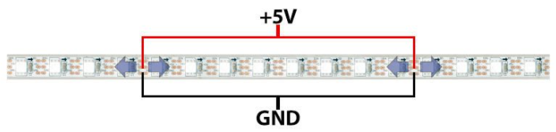

Hình 3.4: Phân phối điện áp trên LED dây

IC NRF24L01 truyền tín hiệu qua ATMEGA328P thông qua giao thức SPI. Do mức điện áp đầu ra 3V3 cho nên cần sử dụng thêm mạch chuyển đổi điện áp LM317 được tính theo công thức: , trong đó , R2 = 240 Ω 🡺 Tìm ra được R3 = 390Ω. Đồng thời sử dụng thêm tụ không phân cực C2 = 0.1uF để giảm nhiễu trước đầu vào IC và tụ phân cực C3 = 1uF giữ cho gợn sóng đầu ra thấp hơn.

Để tạo ra được mức điện áp chuẩn 5V chúng ta cần san phẳng sóng 12V đầu vào bằng cách gắn thêm tụ 1000uF/25V. Khi vừa cấp điện lần đầu cho tụ và tải, lúc này dẫn đến dòng nạp lớn xảy ra hiện tượng nguồn vào tăng nguy cơ bị hỏng hoặc tụ tăng nguy cơ bị hỏng. Nếu gắn 1 con trở nối tiếp với công tắc để giảm dòng cho hệ thống. Tuy nhiên trở sẽ tiêu thụ công suất dưới dạng nhiệt (khiến hiệu suất của nguồn bị giảm mạnh). Thay vào đó ta chỉ cần gắn thêm cuộn cảm để khi cấp nguồn dòng điện chảy qua cuộn cảm tăng đột ngột, cuộn cảm sẽ sinh ra dòng Fuco ngăn sự tăng đó khiến dòng điện chỉ tăng từ từ. Để giải quyết vấn đề dòng trên LM2596 tăng đột ngột chúng ta gắn thêm diode 1N5822 sẽ dẫn dòng điện từ GND sang hướng chân (1) của cuộn cảm, giúp điện áp ổn định không bị giảm.

*Lý do chọn nguồn Switching (Buck) Regulator thay vì Step-Down:*

Nhược điểm của nguồn Step-Down:

1. Công suất tiêu hao lớn
2. Tỏa nhiều nhiệt

Ví dụ: Vin = 15V, Vout = 5V, Iout = 1A

🡺Pin = 15W, Pout = 5W 🡺 Hiệu suất = 33%

* Hiệu suất càng thấp khi chênh lệch điện áp vào/ra càng lớn.

Trong khi nguồn Switching Regulator đạt hiệu suất > 85%

Dựa vào datasheet, công suất tiêu tán của LM2596 được tính theo công thức:

🡺Hiệu suất:

### Sơ đồ nguyên lý tại khu vực kiểm soát

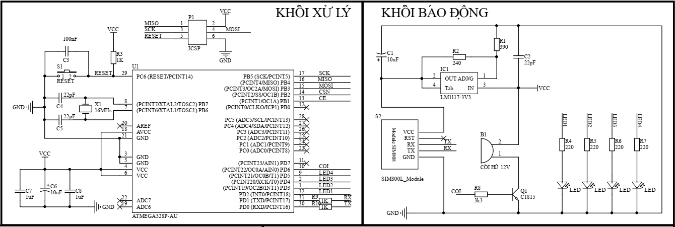

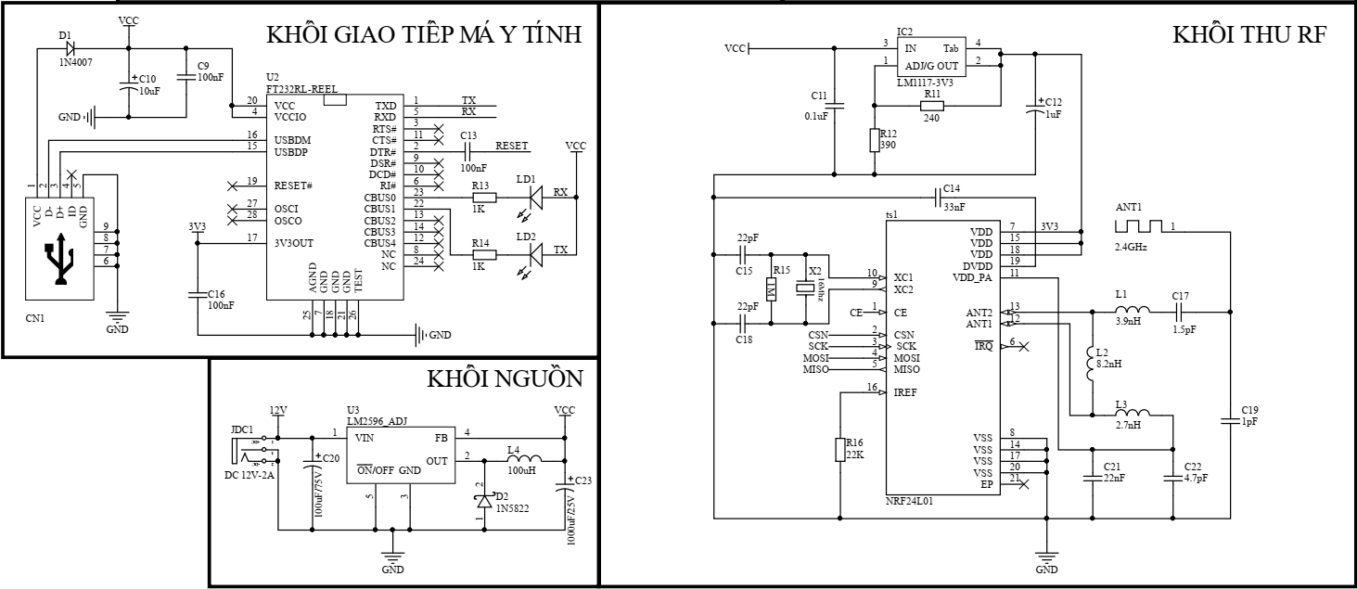

Hình 3.5: Sơ đồ nguyên lý tại khu vực kiểm soát

Module Sim800L được kết nối với vi điều khiển ATMEGA328P thông qua giao thức UART. Sử dụng thẻ micro sim để gửi tin nhắn và có một đèn LED ở phía trên bên phải của module GSM SIM800L cho biết trạng thái kết nối mạng di động của module. Nó sẽ nhấp nháy ở nhiều mức delay khác nhau để hiển thị trạng thái của module. Vì mức điện áp đầu ra 3V3 cho nên ta dùng mạch chuyển đổi điện áp như IC NRF24L01

Sử dụng chuông báo hoạt động ở 12VDC và transitor C1815 (hệ số khuếch đại = 75, Vbe = 0.7) dùng để đóng ngắt chuông báo. Ta có R8 = 🡺 Chọn R8 ≈ 3.3 kΩ

Ở khu vực led1 chúng ta sử dụng đèn led đỏ (2V-18mA) để thông báo khi xảy ra sự cố, trở mắc nối tiếp với led để hạn dòng được tính theo công thức: R4= 🡺 Chọn R4 ≈ 220Ω. Tương tự với led2,3,4

Trong mạch sử dụng FT232RL để chuyển đổi tín hiệu USB sang tín hiệu Serial tuần tự theo chuẩn TTL. LED nguồn sáng khi gắn vô máy tính và LED báo hiệu Tx / Rx, LED này sẽ sáng khi module nhận, gửi dữ liệu lên giao diện giám sát thông qua giao thức UART. Những linh kiện còn lại có thành phần và chức năng tương tự như ở khu vực xử lý.

## THIẾT KẾ LƯU ĐỒ GIẢI THUẬT

### Lưu đồ giải thuật tại khu vực xử lý

*Chú thích:*

1: Khởi tạo cho bộ phát sóng RF

2: Phân tích, so sánh dữ liệu

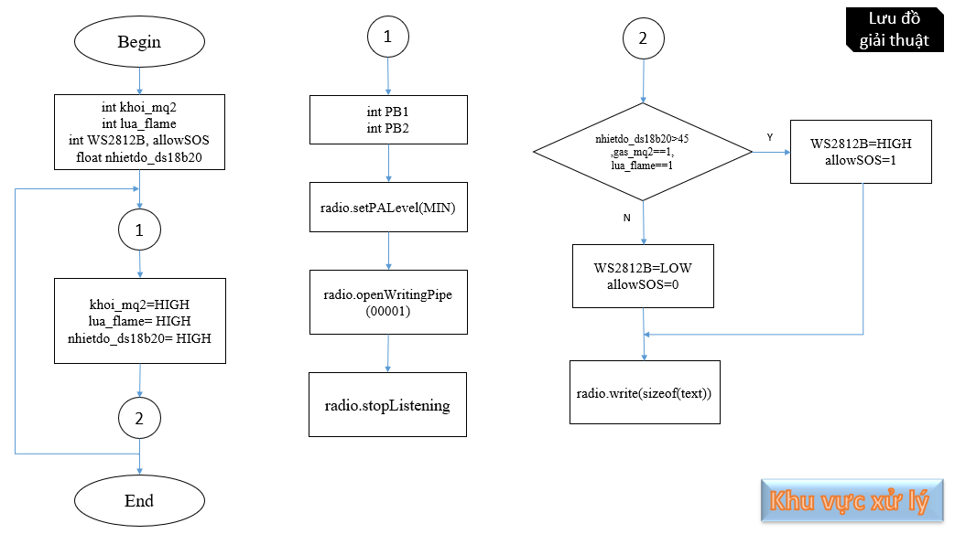

Hình 3.6: Lưu đồ giải thuật tại khu vực xử lý

Quy trình được bắt đầu với việc khai báo các biến được sử dụng trong chương trình. Tiếp tục đặt chế độ hoạt động ở mức MIN cho giao tiếp giữa vi điều khiển với bộ phát sóng RF. Chọn địa chỉ cần truyền “00001” và đặt ở chế độ phát.

Sau khi tạo kết nối giữa khu vực xử lý và kiểm soát thông qua việc kết nối liên tục, ta tiến hành đọc cảm biến sau đó so sánh dữ liệu thu được từ cảm biến. Nếu giá trị nhiệt độ ở cảm biến DS18B20 lớn hơn 45°, cảm biến MQ2 và cảm biến lửa kích ở mức 1 sẽ làm sáng led dây WS2812B, cho phép gửi tin nhắn cảnh báo và ngược lại. Cuối cùng sẽ gửi dữ liệu sau khi phân tích đến cho khu vực kiểm soát.

### Lưu đồ giải thuật tại khu vực kiểm soát

*Chú thích:*

1: Khởi tạo cho bộ thu sóng RF

2: Phân tích dữ liệu tại khu vực 1&2

3: Phân tích dữ liệu tại khu vực 3

4: Phân tích dữ liệu tại khu vực 4

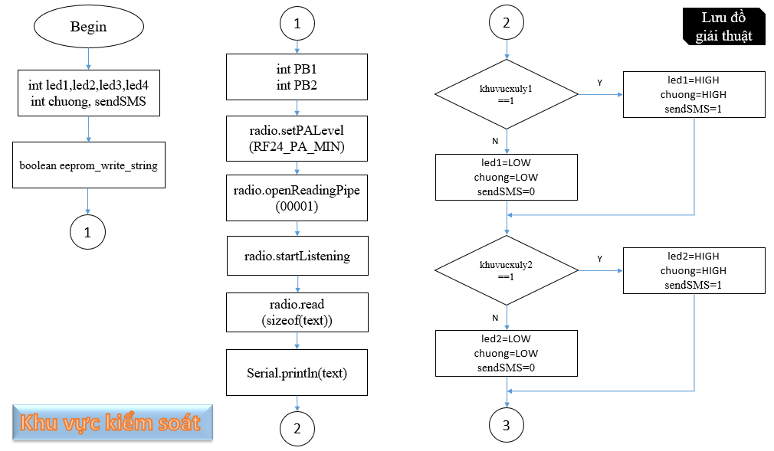

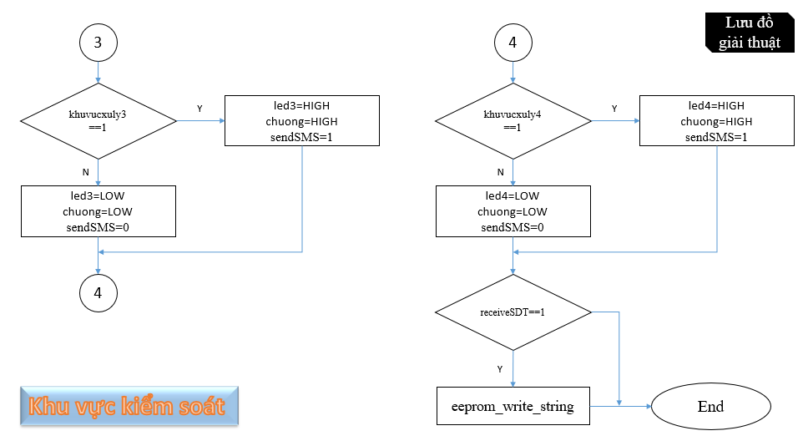

Hình 3.7: Lưu đồ giải thuật tại khu vực kiểm soát

Bắt đầu chương trình ở khu vực kiểm soát, ta tiến hành khởi tạo các giá trị như trong chương trình. Tiếp tục đặt chế độ hoạt động ở mức MIN cho giao tiếp giữa vi điều khiển với bộ phát sóng RF. Chọn địa chỉ cần nhận là “00001” ở chế độ thu. Sau khi đọc dữ liệu nhận được, chúng ta chuyển dữ liệu đó lên cổng serial ở giao diện giám sát thông qua giao thức UART.

Nếu dữ liệu gửi về là khu vực xử lý 1 và có tín hiệu cho phép gửi tin nhắn ở khu vực xử lý thì khu vực kiểm soát nhận biết có xảy ra sự cố sẽ bật đèn, chuông báo động ở mức cao. Đồng thời gửi tin nhắn cảnh báo đến người quản lý và ngược lại. Tương tự với khu vực xử lý 2,3,4.

Nếu chế độ nhận số điện thoại bằng 1, khi này trên giao diện giám sát người dùng đã cài đặt số điện thoại trước đó sẽ gửi xuống ATMEGA328P và lưu vào EEPROM.

# KẾT LUẬN VÀ HƯỚNG PHÁT TRIỂN

## KẾT LUẬN

Sau quá trình học tập, nghiên cứu và làm việc nhóm về đề tài “Thiết kế hệ thống báo cháy và kết hợp hướng dẫn chỉ lối thoát hiểm trong chung cư mini”, chúng tôi đã hiểu rõ về cơ sở lý thuyết cần thiết và vận dụng được trong đề tài. Đã thiết kế được sơ đồ khối, sơ đồ nguyên lý và lưu đồ giải thuật. Tuy nhiên, đề tài này chỉ dừng lại ở khâu thiết kế, không có thi công mạch.

## ĐÁNH GIÁ

### Ưu điểm

* Đáp ứng được các mục tiêu đưa ra.
* Giao diện được thiết kế đơn giản, dễ sử dụng.
* Vì NRF24L01 tối đa 125 kênh truyền cho nên thoải mái trong việc mở rộng số lượng board.

### Nhược điểm

* Các cảm biến chưa có độ chính xác cao.
* Tầm hoạt động của Photodiode YG1006 trên cảm biến lửa 80cm chưa được xa.
* Phạm vi làm việc của hệ thống còn giới hạn, còn phụ thuộc vào phạm vi thu phát sóng của NRF24L01 là 100m trở lại.

## HƯỚNG PHÁT TRIỂN ĐỀ TÀI

* Sử dụng các cảm biến công nghiệp để cải thiện độ chính xác cao của hệ thống.
* Tích hợp module ESP8266-V1 để giám sát trạng thái hoạt động thông qua WebSocket.
* Bổ sung thêm anten 2.4GHz SMA để tăng phạm vi hoạt động.
* Lắp đặt thêm hệ thống chữa cháy tại chỗ thông qua Relay và máy bơm 220V.
* Hoàn thiện và tối ưu sản phẩm để bán ra thị trường.

###### **TÀI LIỆU THAM KHẢO**

[1] Hồ Văn Cừu, Lê Quốc Đán, Nguyễn Hữu Phúc (2014), *Giáo trình Cấu kiện*

*điện tử*, Đại học Sài Gòn.

[2] Hoàng Đức Thanh, Nguyễn Thế Mạnh, Nguyễn Thanh Nhật (2017), *Đồ án Nghiên cứu và thiết kế thiết bị cảnh báo khí gas & phòng chống cháy nổ*, Đại học Điện Lực.

[3] Bùi Văn Vạn Quý, Trương Thành Quý (2020), *Đồ án Cảnh báo báo động rò rỉ khí gas*, Đại học Công nghệ Thông tin Việt – Hàn.

[4] Trần Thị Cầm (2002), *Giáo trình Cấu kiện điện tử và quang điện tử*, Học viện

Công Nghệ Bưu Chính Viễn Thông.